Parte 1:

Se realizaron pruebas de conexión entre los routers y de cada PC a su router de acceso:

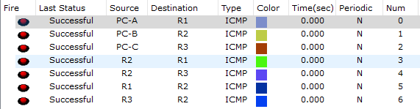

Parte 2:

show ip route:

R1:

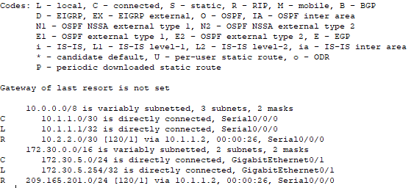

R2:

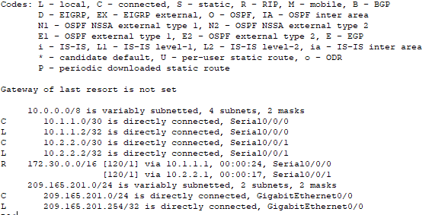

R3:

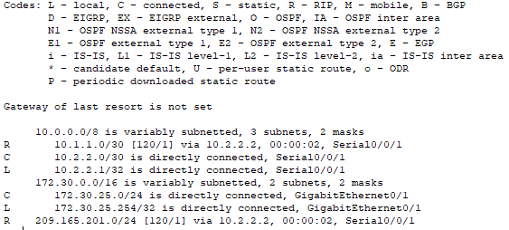

show ip protocols:

R1:

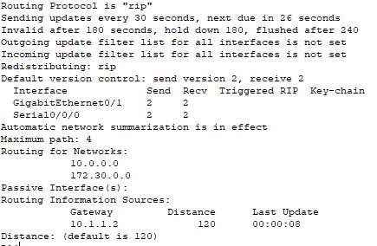

R2:

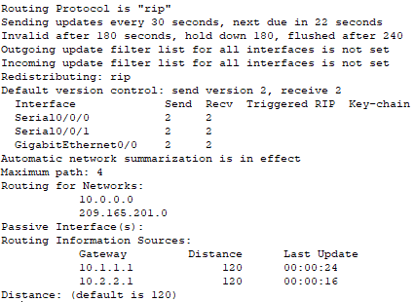

R3:

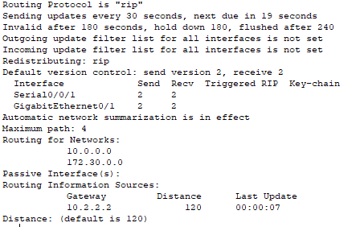

debug ip rip (R2):

Aquí se reportan las actualizaciones periódicas que suceden en la red, tanto el envío de actualizaciones como la recepción, a través de las distintas interfaces del router. Se puede ver asimismo la actualización de la tabla de enrutamiento.

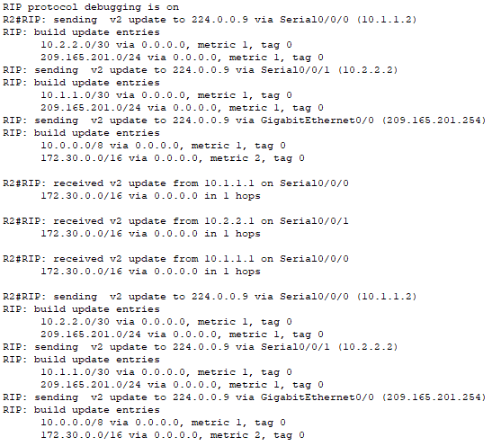

show ip route (después de “no auto-summary”):

R1:

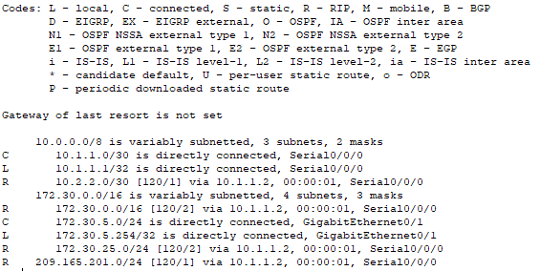

R2:

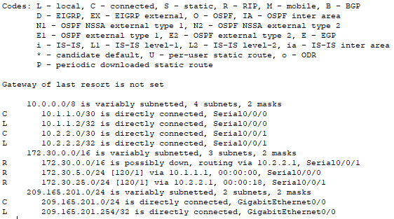

R3:

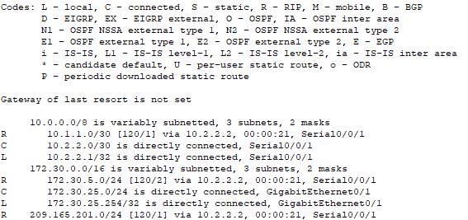

debug ip rip R2 (después de “no auto-summary”):

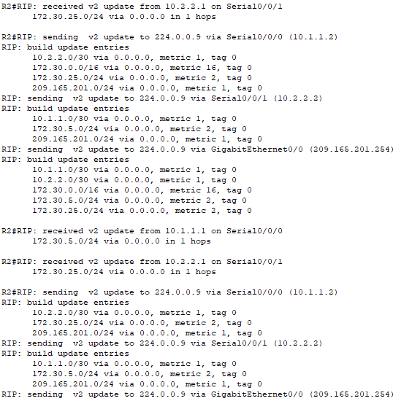

show ip route (después de ip route…):

Se puede ver que en la tabla de routing de R1 se registra como RIP, pero además como ruta candidata por defecto, a través de la interfaz serial0/0/0 de R2. De manera similar, R2 lo registra en la tabla de routing como ruta candidata por defecto, pero la diferencia importante es que es que lo registra como una ruta estática, que lleva a PC-B (claramente con métrica de 0 saltos).

R1:

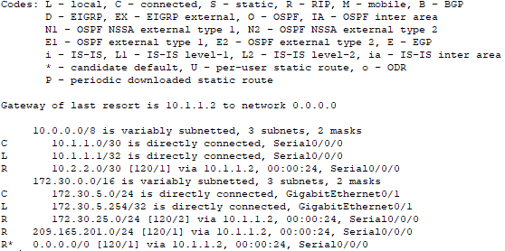

R2:

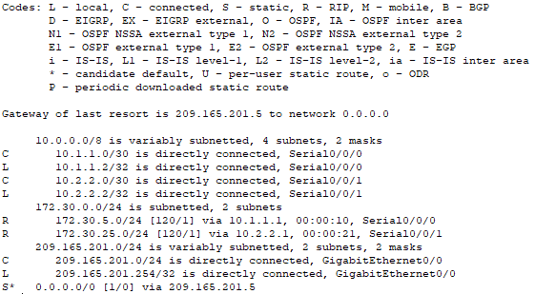

Imagen de la topología construida:

